**CASO DE USO: Realizar comentarios**

**Sistema de Transporte Urbano 1.0**

**Historial de Revisiones**

|  |  |  |  |
| --- | --- | --- | --- |
| ***Fecha*** | ***Versión*** | ***Descripción*** | ***Autor*** |
| 22/09/2015 | 1.0 | Elaboración del documento de especificación | Jorge Ramírez |
| 23/09/2015 | 1.1 | Especificación del caso de uso, desarrollo del diagrama de actividades y presentación de los prototipos. | Roberto Cuadros |
|  |  |  |  |
|  |  |  |  |
|  |  |  |  |

**ESPECIFICACIÓN DE CASO DE USO**

1. **Especificación de Caso de Uso**

|  |  |
| --- | --- |
| **Identificador de Caso de Uso** | CUS03 |
| **Nombre del Caso de Uso** | Realizar comentarios |
| **Actor** | Usuario, Sistema |
| **Descripción** | El sistema permite a los usuarios realizar comentarios a cualquier vehículo. |
| **Precondiciones** | El usuario se sitúa en la vista de comentarios de un vehículo seleccionado. |
| **Flujo normal** | 1. El usuario llena el campo de texto con su comentario.  2. El sistema verifica en la sesión que se encuentre logueado con su cuenta de facebook.  3. El sistema haciendo uso del api de Facebook se procesa el comentario realizado.  4. El sistema actualiza la vista con los comentarios realizados. |
| **Flujos alternos** | - El usuario de no encontrarse logueado con su cuenta de Facebook, se lanza un modal para que el usuario ingrese con su cuenta de Facebook usando el api correspondiente.  - De loguearse correctamente se guardan sus datos en sesión y se procede al paso (3). |

1. **Diagrama de CUS**

A continuación presentamos el diagrama del actual CUS03.

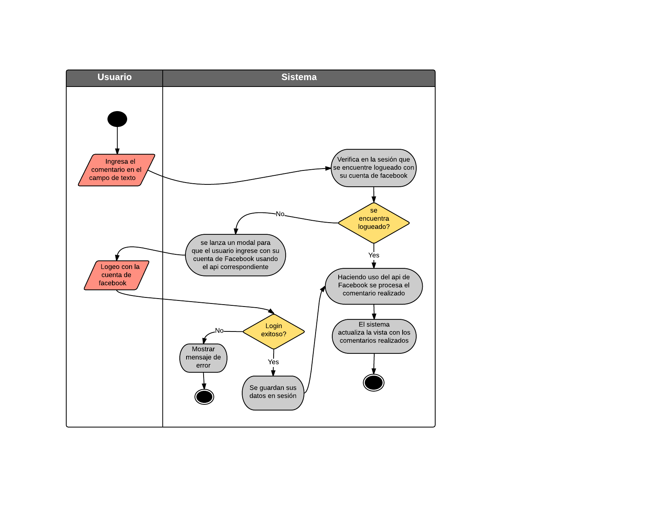

**Fig. N°1:** Diagrama de Actividades CUS03

1. **Prototipo del CUS**

A continuación la interfaz gráfica para móviles diseñada para el CUS03.

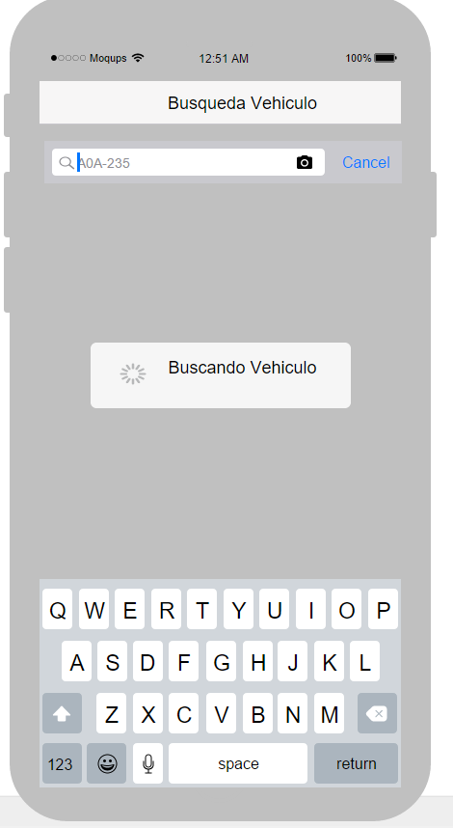 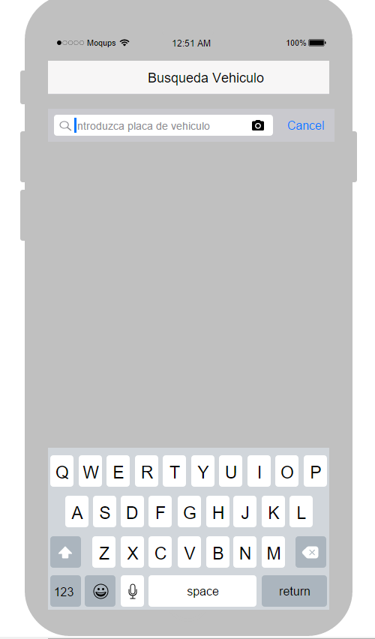

**Fig. N°2:** Prototipo 01 **Fig. N°3:** Prototipo 02

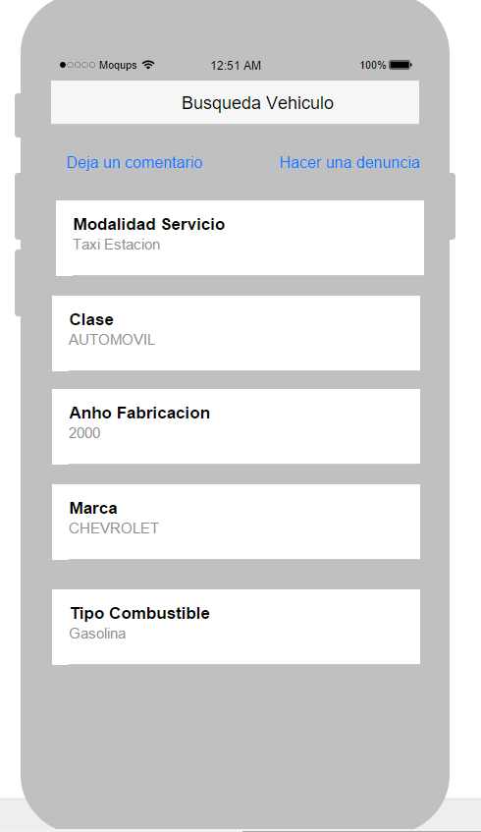 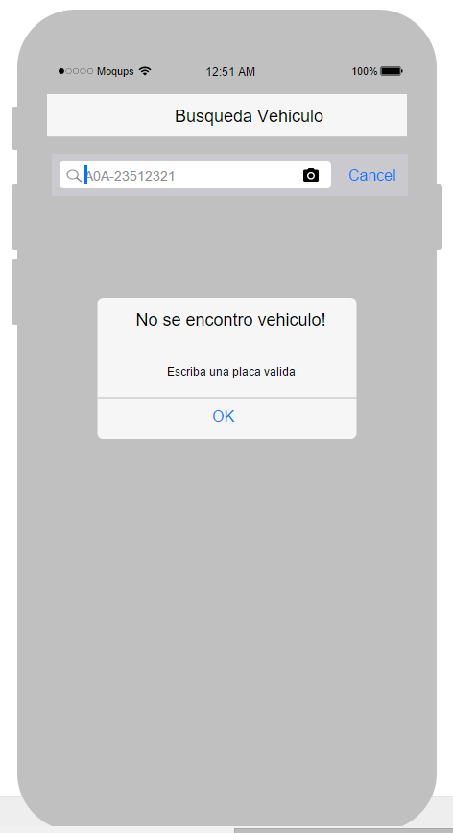

**Fig. N°4:** Prototipo 03 **Fig. N°5:** Prototipo 04